INstituto tecnológico de veracruz  Miguel Ángel de Quevedo 2779

Manual de usuario sERVIDOR

Luis Enrique Sosa Hernández

Julio De Jesús PérEz Castro

Alan Giovanni Cano Caballero

Jonathan Emmanuel Palacios gOMEZ

**Índice**

**Introducción** 2

**Objetivos del sistema** 3

**Guía de uso** 4

**Solución de problemas** 12

**Contacto** 12

# **Introducción**

Este manual ha sido elaborado con el propósito de facilitar al usuario la interacción con la interfaz del programa (servidor) para cualquier persona pueda usarlo, no importa la edad, ni el nivel de conocimiento que posean.

El sistema está enfocado directamente hacia los casinos, para manejar sus transacciones en un juego especifico, sirve para monitorear las conexiones y las transacciones de dinero de un juego de casino.

El sistema cuenta con una interfaz de usuario muy simple, esta implementado en lenguaje java, porque es uno de los lenguajes más usados y es uno de los más conocidos y por lo tanto cualquier programador o persona que quiera editarlo no debería tener problemas para hacerlo.

# **Objetivos del sistema**

* Mantener el control de clientes que ingresan al juego
* Llevar un registro de las ganancias obtenidas
* Permitir la conexión vía internet cliente-servidor mediante usuario y contraseña
* Tener un registro de usuarios
* Permitir la recuperación de contraseñas mediante un correo electrónico
* Proveer de mensajes de confirmación al usuario para mejorar la experiencia

# **Guía de uso**

Interfaz del servidor

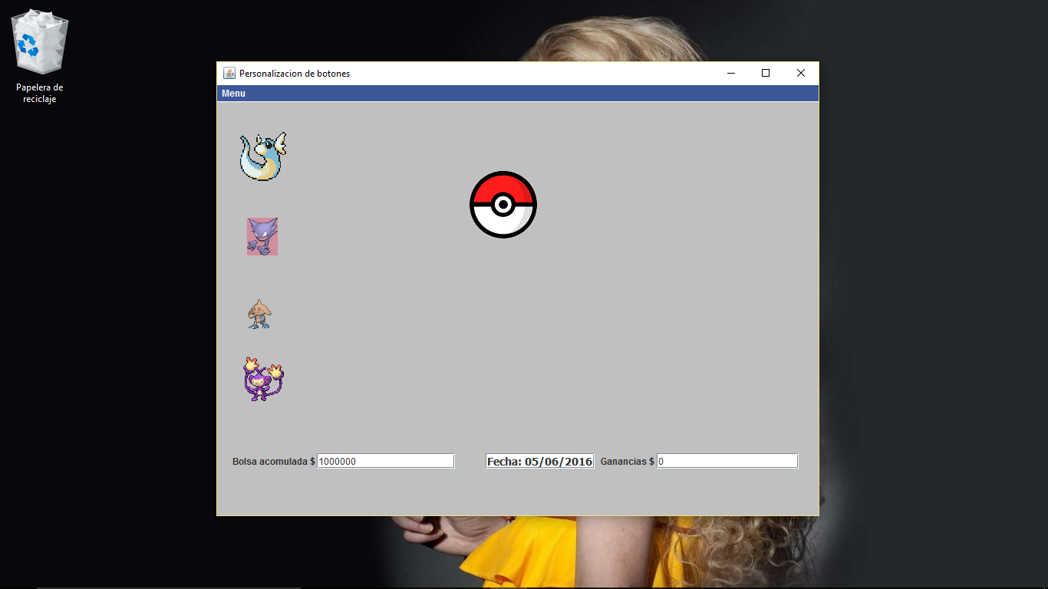

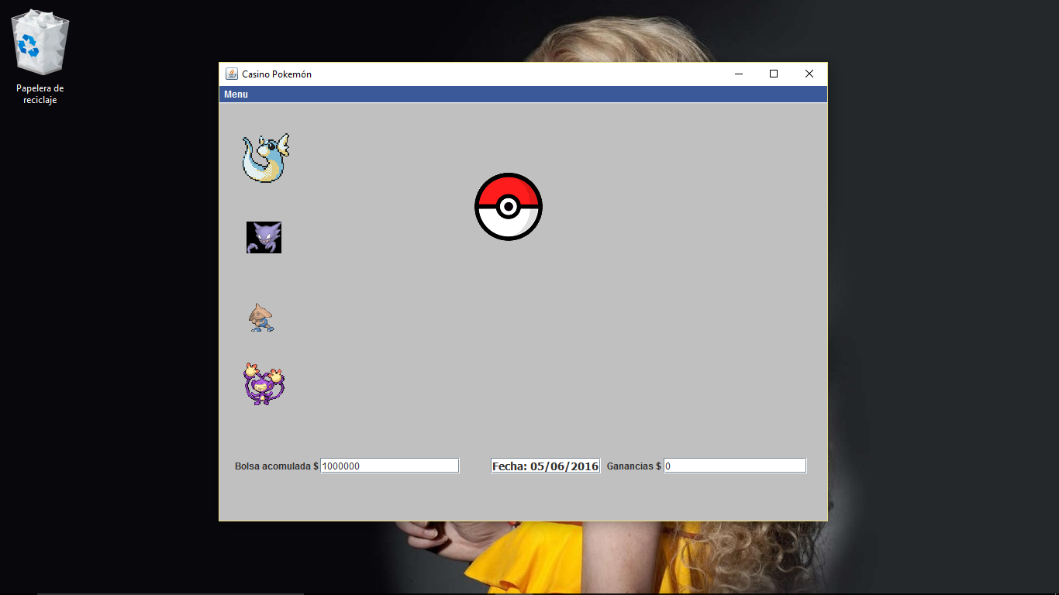

Nombre de su aplicación

(Puede cambiarlo en cualquier momento)



Imágenes llamativas

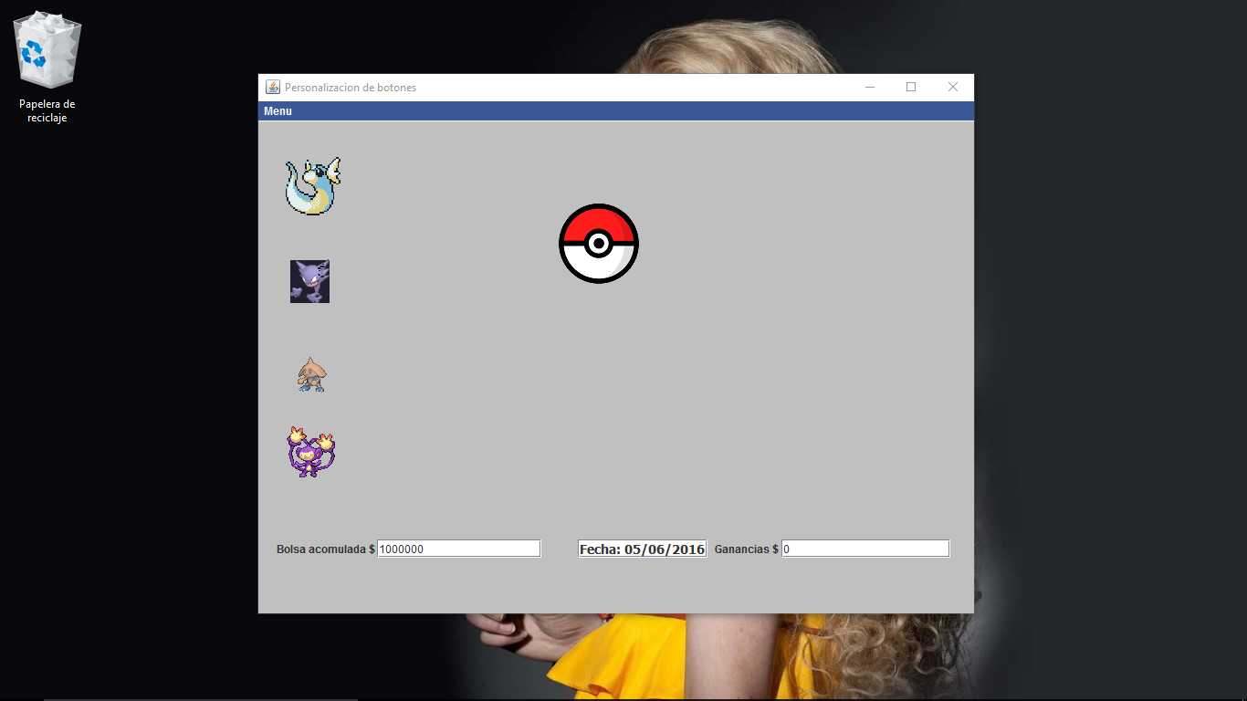

Botón para arrancar el servidor



Total de dinero acomulado



Muestra la fecha actual



Ganancias totales



Cerrar



Maximizar



Minimizar



Menú despegable

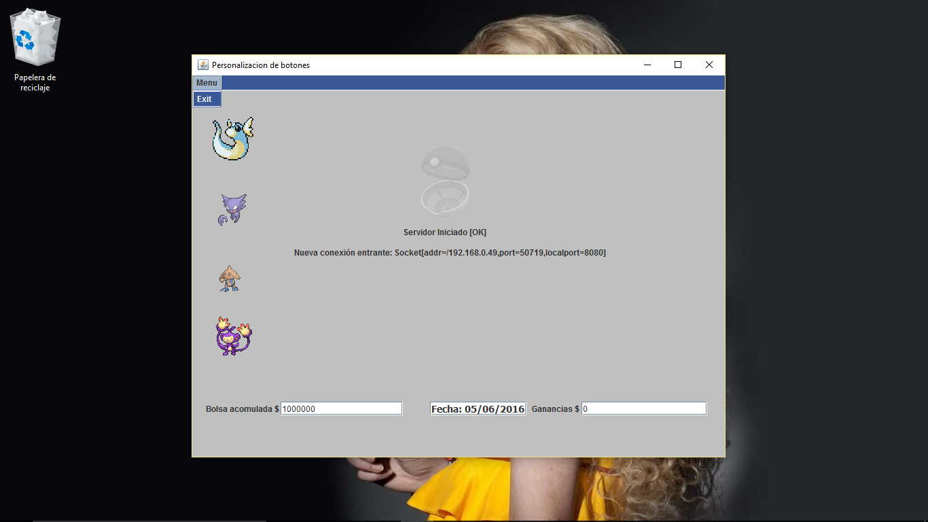

Salir



Botón pulsado



Confirmación servidor iniciado



Aviso de Nuevo cliente intentando acceder

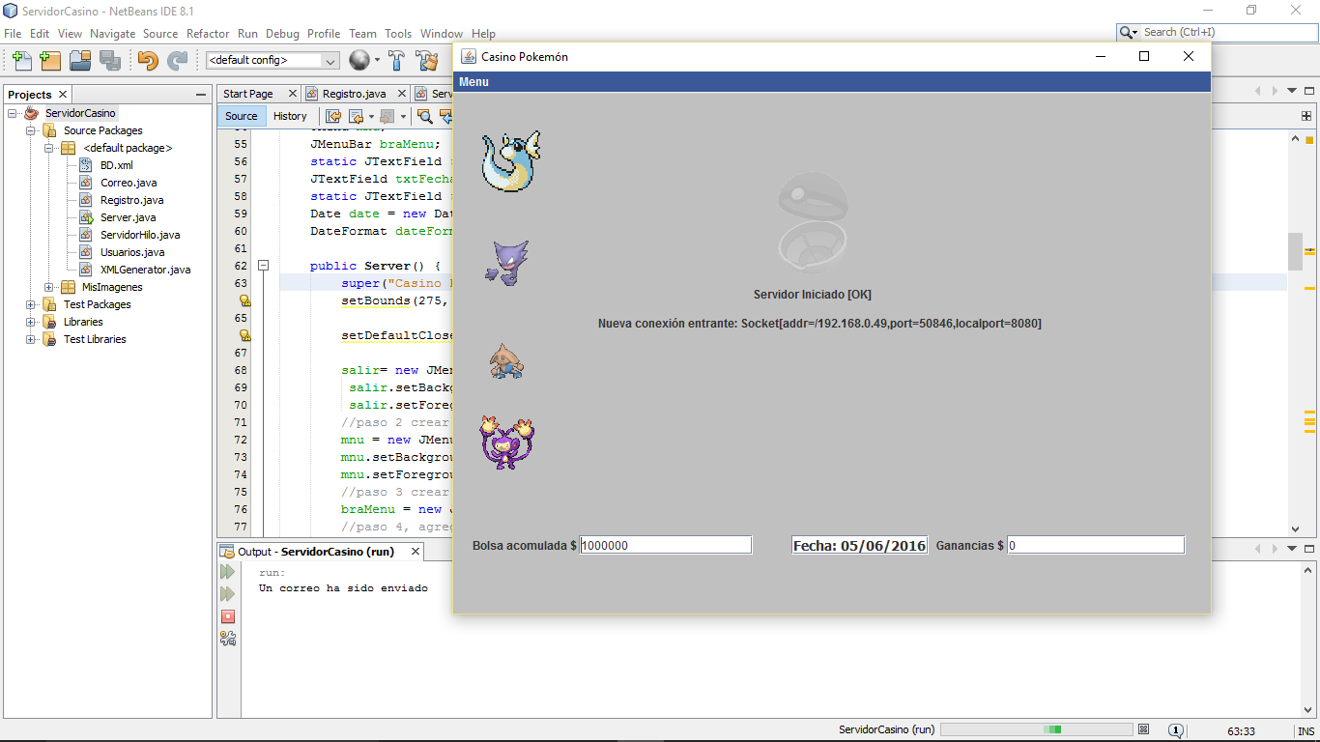

Confirmación de correo enviado

# **Solución de problemas**

* No intentar correr dos servidores al mismo tiempo
* Verificar que la conexión a internet este funcionado y a una velocidad considerable
* Verificar que el XML del registro se encuentre en condiciones optimas

# **Contacto**

Vía E-mail: [kiquesasuke@gmail.com](mailto:kiquesasuke@gmail.com), [alan_cano12@hotmail.com](mailto:alan_cano12@hotmail.com), [julioperez873@gmail.com](mailto:julioperez873@gmail.com), toojhonygomez@gmail.com

Teléfono: 229176675, 2291435966, 2811020225, 2293271878